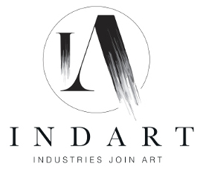

con il patrocinio di
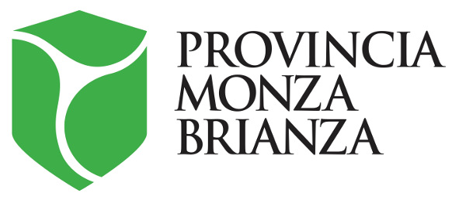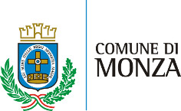

Villa Reale di Monza, Orangerie
Viale Brianza,1

INDART
Industries Join Art

Comitato scientifico
Flavio Arensi, Valerio Dehò, Alberto Fiz, Franco Marrocco ed Elena Pontiggia

6 - 23 settembre 2018
inaugurazione mercoledì 5 settembre, ore 18.30
intervengono
Piero Addis, Direttore del Consorzio Villa Reale e Parco di Monza
Dario Allevi, Sindaco di Monza e Presidente del Consorzio Villa Reale e Parco di Monza
Flavio Arensi, Valerio Dehò, Alberto Fiz, Franco Marrocco, Elena Pontiggia, comitato scientifico

comunicato stampa, 5.09.2018

Nella splendida cornice dell’Orangerie della Villa Reale di Monza, è ospitata dal 6 al 23 settembre la prima edizione della mostra “INDART - Industries Join Art”, un evento innovativo che promuove la produzione artistica sostenuta e supportata da una cultura mecenatistica legata al tessuto industriale del Paese.
La rassegna vede, infatti, protagonisti venti artisti contemporanei abbinati a dieci aziende italiane d’eccellenza che, con il loro talento e la loro creatività, hanno trasformato in venti opere d’arte inedite le materie prime messe a loro disposizione dai partner del progetto.
La selezione degli artisti e l’accostamento alle aziende sono stati effettuati sulla base delle peculiarità di ciascun artista, da un Comitato Scientifico composto da importanti personalità del mondo dell’arte come Flavio Arensi, Valerio Dehò, Alberto Fiz, Franco Marrocco ed Elena Pontiggia.

Gli artisti sono: Giovanni Albanese, Arcangelo, Maurizio Cannavacciuolo, Anna Caruso, Tommaso Cascella, Aldo Damioli, Ulrich Egger, Massimiliano Galliani, Omar Galliani, Giuseppe Gallo, Paolo Grassino, Riccardo Gusmaroli, Elio Marchegiani, Matteo Negri, Gianni Piacentino, Roberto Pugliese, Rosa Maria Rinaldi, Giampaolo Truffa, Luca Vernizzi, Dany Vescovi.

La mostra ideata e organizzata dall’agenzia di comunicazione Visionplus in collaborazione con la galleria VS Arte, la Kamil Art Gallery e la casa d’asta Artcurial, gode dei patrocini di Regione Lombardia, Provincia di Monza e Brianza, Comune di Monza.

Una serie di materiali di differente estrazione tra cui alluminio, tessuto, plexiglass, carta, acciaio, gomma e vetro, tutti accomunati dalla componente metamorfica e dal grande potenziale creativo, sono stati trasformati dal talento degli artisti in venti opere, fra cui dipinti, collage, sculture e installazioni uniche nel loro genere, appositamente realizzate per l’occasione.

Il Comitato Scientifico ha selezionato artisti appartenenti a generazioni differenti, uniti dalla capacità d’interpretare il prodotto industriale con versatilità e ironia creando opere destinate a sviluppare una rinnovata sinergia tra settori generalmente distanti. Arte e realtà produttiva, dunque, s’incontrano al di fuori di ogni convenzione dando vita ad un dialogo estetico destinato a rinnovarsi nel tempo dove ad essere protagonista è il made in Italy.

Aldo Damioli e Riccardo Gusmaroli hanno utilizzato il tessuto tecnologico theBreath di Anemotech, Giampaolo Truffa e Luca Vernizzi i tessuti e i filati di Ermanno Scervino, Paolo Grassino e Gianni Piacentino i componenti meccanici del Gruppo CMS, Tommaso Cascella e Roberto Pugliese il vetro del Gruppo Meregalli Vini, Ulrich Egger e Giovanni Albanese il ferro del Gruppo OMP, Arcangelo e Rosa Maria Rinaldi i pizzi di Iluna Group, Giuseppe Gallo e Anna Caruso il tessuto non tessuto di Montrasio Italia, Elio Marchegiani e Dany Vescovi le carte adesive e le bobine di Pilot Italia, Matteo Negri e Maurizio Cannavacciuolo la cartotecnica e il plex di Studio FM, Omar Galliani e Massimiliano Galliani le carte pregiate della cartiera Burgo Distribuzione.

Il progetto INDART aspira anche a concedere all’arte contemporanea italiana un’occasione di visibilità oltre i confini nazionali, grazie a un progetto di ampio respiro che collega la città di Monza con la splendida cornice del Principato di Monaco, due città che storicamente sono già state molto vicine. Fu proprio nel meraviglioso roseto che incornicia l’Orangerie della Villa Reale di Monza, che nel 1970 la Principessa Grace di Monaco, madrina dello storico «Concorso Internazionale per Rose Nuove», consegnò personalmente i premi ai rosaisti vincitori.

In occasione del finissage della mostra giovedì 20 settembre, presso l’Orangerie della Villa Reale di Monza, sarà organizzata una cena dedicata al finanziamento delle attività del Comitato Maria Letizia Verga per lo studio e la cura della leucemia del bambino, che segnerà un simbolico passaggio del testimone tra Monza e Montecarlo. INDART, infatti, è un progetto che ha un forte valore sociale, in cui si realizza e si parla di un’arte non fine a se stessa, ma capace anche e soprattutto di apportare un contributo positivo alla società in cui nasce e da cui trae ispirazione.

Successivamente la mostra sarà esposta, dal 28 settembre al 5 ottobre, nel Principato di Monaco presso Kamil Art Gallery. Al termine della rassegna verrà organizzata un’asta durante la Cena di Gala che si terrà nell’esclusiva location dello Yacht Club de Monaco. Un evento prestigioso, a cui prenderà parte S.A.S. la principessa Stéphanie di Monaco, presidentessa di una delle due associazioni che beneficeranno della vendita delle opere. Parte del ricavato dell’asta, finanzierà le attività dell’Associazione Fight Aids Monaco, da anni impegnata nella lotta contro l’AIDS e nel campo dell'informazione, prevenzione e sostegno dei malati, e del Comitato Maria Letizia Verga di Monza per lo studio e la cura della leucemia del bambino, da 39 anni impegnato a promuovere e finanziare progetti di ricerca, cura e assistenza per i bambini malati e per le loro famiglie. Due associazioni benefiche il cui operato è indiscutibilmente riconosciuto sia a livello nazionale sia internazionale.

Commenta Piero Addis, Direttore del Consorzio Villa Reale e Parco di Monza, “è con grande piacere che l’Orangerie ospita in anteprima la mostra INDART - Industries Join Art. Il legame tra artisti e mecenati è alla base di gran parte delle più importanti opere della storia dell’arte, segno del rapporto vitale tra ogni società e la sua produzione artistica. Le finalità benefiche di questo progetto indicano un ulteriore scambio in questa unione. La Villa Reale nasce alla fine del XVIII secolo come luogo di incontro internazionale. Rimane questa la sua cifra essenziale, riconfermata dal rapporto con il Principato di Monaco che, già iniziato nel 1970 con la Principessa Grace, si rinnova oggi”.

Accompagna la mostra un esaustivo catalogo con testi in italiano e francese.

VISIONPLUS
INDART – Industries Join Art è un progetto ideato e realizzato da Visionplus, event & communication agency con esperienza quindicennale, capace di spaziare con creatività, estro e rigore professionale tra diverse tipologie di progetti nell’ambito della comunicazione e degli eventi.
Visionplus affonda le sue radici su una mission imprescindibile: trasformare ogni progetto in qualcosa di unico e memorabile. Il suo approccio è caratterizzato dalla cura di ogni singolo dettaglio, dalla particolare attenzione alle esigenze di comunicazione e da una forte sensibilità per l’aspetto emotivo. Ogni progetto diventa così veicolo di messaggi tailor made, un momento coinvolgente, un’esperienza in linea con i trend attuali e aperta alle novità del contemporaneo. www.visionplus.it

con la collaborazione di a favore di
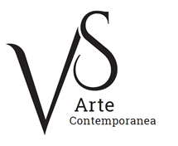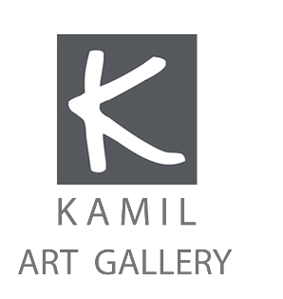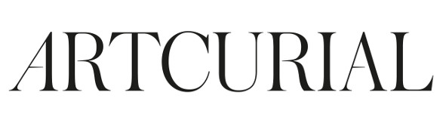

Coordinate mostra Villa Reale di Monza - Orangerie
Titolo INDART - Industries Join Art
Comitato scientifico Flavio Arensi, Valerio Dehò, Alberto Fiz, Franco Marrocco, Elena Pontiggia
Sede Villa Reale di Monza - Orangerie, Viale Brianza 1, 20900 Monza
Date 6 - 23 settembre 2018
Inaugurazione mercoledì 5 settembre, ore 18.30
Orari martedì - venerdì ore 10 - 19; sabato - domenica ore 10 - 19.30. Lunedì chiuso
Ingresso libero
Info pubblico Tel. +39 039 2326183 - info@visionplus.it - www.indart.it
www.instagram.com/indart_industriesjoinart
www.facebook.com/indart.industries.join.art
www.reggiadimonza.it

Coordinate mostra e asta Principato di Monaco
Titolo INDART - Industries Join Art
Sede mostra Kamil Art Gallery, Emilie Palace, 3 Av. Princesse Grace, 98000 Monaco
Date 28 settembre - 5 ottobre 2018
Inaugurazione giovedì 27 settembre, ore 19
Orari lunedì - venerdì, ore 10 - 19; sabato e domenica chiuso
Ingresso libero
Info pubblico Tel. +377.92.16.00.10 - info@kamil.mc

Sede asta e cena di gala Yacht Club de Monaco (su invito)
Data venerdì 5 ottobre 2018

Ufficio stampa mostra Villa Reale di Monza - Orangerie
IBC Irma Bianchi Communication
Tel. +39 02 8940 4694 - mob. + 39 328 5910857 - info@irmabianchi.it
testi e immagini scaricabili da www.irmabianchi.it

